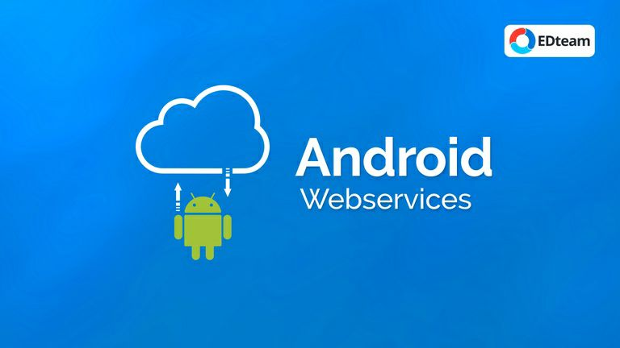

Android con WebServices  
  
En este curso enseñaremos cómo es que android puede funcionar con los webservices para lograr que una aplicación tenga comunicación con el mundo exterior por ejemplo con un servidor.

https://mega.nz/folder/L8szzagZ#MtHFEts_EoYOzZf7ROlQQQ/folder/uksR2aTJ